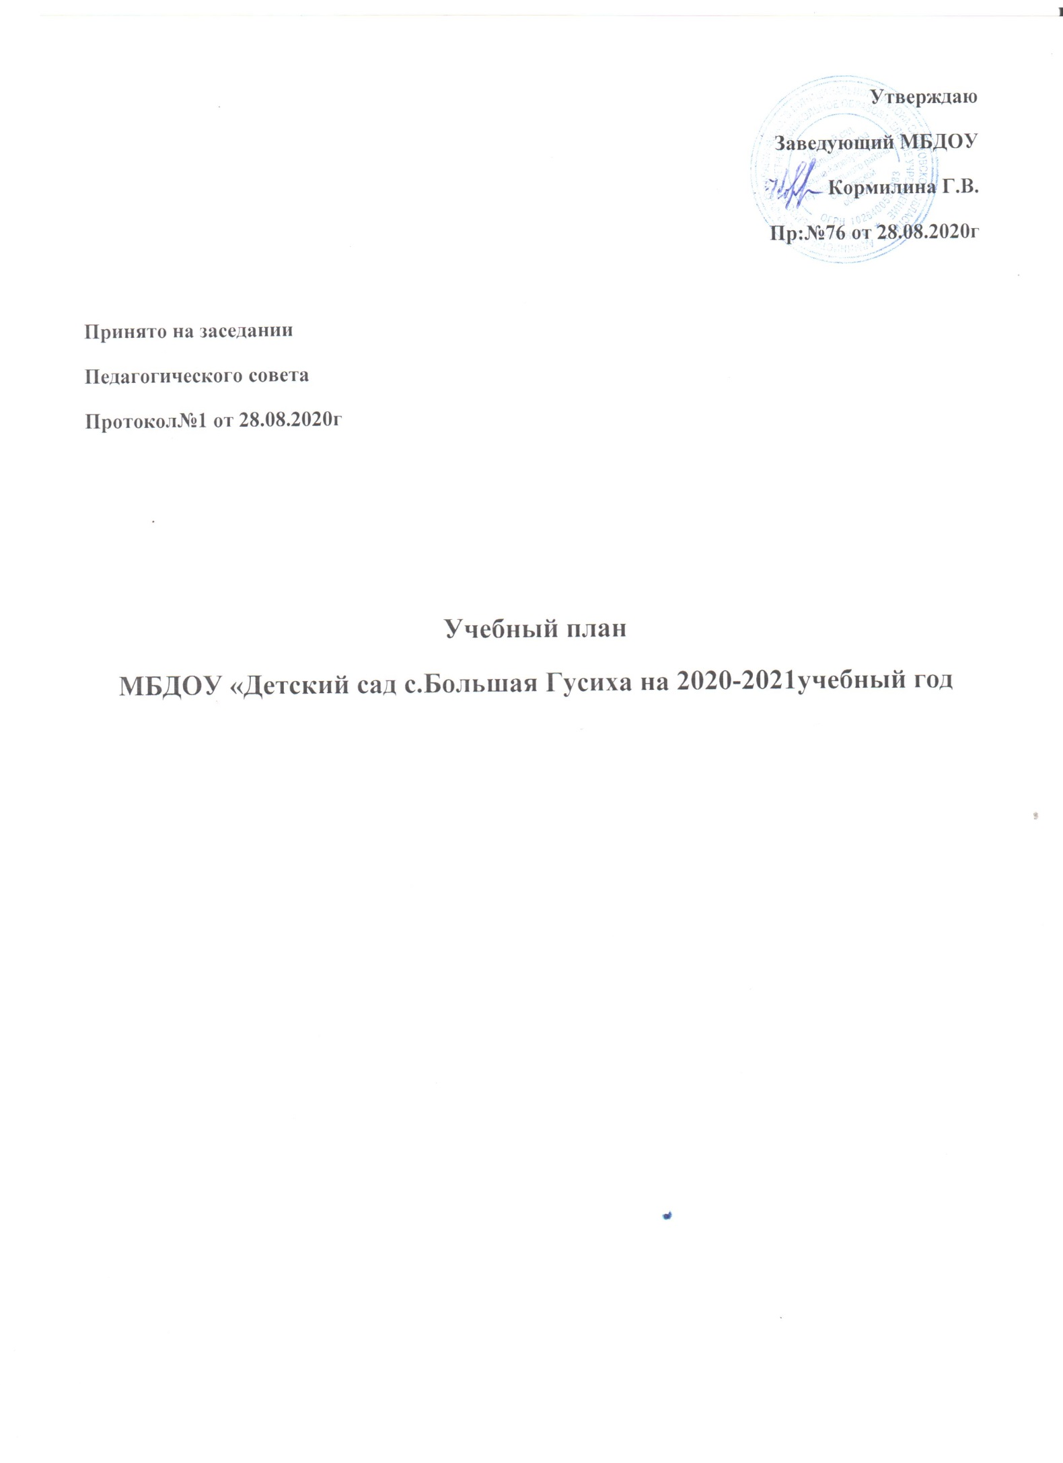

Пояснительная записка

Учебный план МДОБУ «Детский сад с.Большая Гусиха» на учебный год, является одним из основных документов, регламентирующих организацию образовательного процесса в ДОУ.
Нормативную базу учебного плана образовательного учреждения составляют:
-ФЗ « Об образовании в Российской Федерации» от 29 декабря 2012года № 273-ФЗ
-Санитарно-эпидемиологические требования к устройству, содержанию и организации режима работы дошкольных образовательных учреждений СанПиН 2.4.1.3049-13
- Основная образовательная программа дошкольного образования «От рождения до школы» под редакцией Н.Е.Вераксы, Т.С.Комаровой, М.А.Васильевой 2016г.
- Федеральный государственный образовательный стандарт дошкольного образования (утвержден приказом Министерства образования и науки Российской Федерации от 17 октября 2013 г. № 1155)
-Образовательная программа МБДОУ «Детский сад с.Большая Гусиха»
-Парциальные программы:
-И. Каплунова, И. Новоскольцева «Ладушки» Программа по музыкальному воспитанию детей дошкольного возраста.2015
Учебный план ДОУ учитывает в полном объеме возрастные психофизические особенности детей и отвечает требованиям охраны их жизни и здоровья.
Базовая часть учебного плана воспитания и обучения детей обеспечивает обязательный объем знаний, умений и навыков детей дошкольного возраста согласно требованиям программы дошкольного образования «От рождения до школы» по ред. Н.Е.Вераксы, Т.С.Комаровой, М.А.Васильевой. 2016г. И парциальными программами и определяет максимальный объем нагрузки:
- во второй группе раннего возраста (1,2-3лет) – 11 видов организованной образовательной деятельности в неделю продолжительностью не более10 мин.;
– в мадшей группе (3-4 лет) 10 видов организованной образовательной деятельности в неделю продолжительностью не более 15 мин.;
- в средней группе (4-5 лет) – 10 видов организованной образовательной деятельности продолжительностью не более 20 мин.;
- в старшей подгруппе (5-6 лет) – 12 видов организованной образовательной деятельности продолжительностью не более 25 мин
- в подготовительной подгруппе (5-6 лет) – 13 видов организованной образовательной деятельности продолжительностью не более 30 мин.

Перерыв между занятиями 10 минут. Образовательная деятельность в ДОУ начинаются в 9 часов. Все НОД проводятся в 1 половину дня, кроме второй группы раннего возраста, где вторая НОД проводится во 2 половину дня, в старшей группе третье НОД проводить во второй половине дня в соответствии с государственными санитарно-эпидемиологическими правилами и нормами в части продолжительности непрерывной непосредственно образовательной деятельности.
Во всех возрастных группах с целью профилактики утомления, нарушения осанки, зрения воспитанников на НОД проводить физкультминутки и гимнастику для глаз.
Физкультурный досуг проводить 1 раз в месяц.
День здоровья 1 раз в квартал.
Физкультурные праздники 2 раза в год

 |  | вторая группа раннего возраста  1,2-3года |  | младшая группа  3-4года | Средняя  группа  4-5 лет | Старшая подгруппа  5-6 лет | Подготовительная подгруппа  6-7лет
Количество групп |  | 1 |  |  | 1 |  | 1
Базовый вид деятельности
«Познавательное развитие» |  | 2*10 |  | 2*15 | 2*20 | 2*25 | 3*30
Ознакомление с миром природы, Ознакомление с предметным и социальным окружением |  | 1*10  1*10 |  | 1*15  1*15 | 1*20  1*20 | 1*25/20  1*25/20 | 1*30  2*30
Формирование элементарных математических представлений
«Речевое развитие» |  | 2*10 |  | 1*15 | 1*20 | 2*25 | 2*30
Развитие речи  Приобщение к художественной литературе |  | 2*10 |  | 1*15 | 1*20 | 2*25\20 | 2*30
«Художественно-эстетическое развитие» |  | 4*10 |  | 4*15 | 4*20 | 5*25/20 | 5*30
Рисование |  | 1*10 |  | 1*15 | 1*20 | 2*25/20 | 2*30
Лепка |  | 1*10 |  | 0,5*15 | 0,5*20 | 0,5*25/20 | 0,5*30
Аппликация |  | - |  | 0,5*15 | 0,5*20 | 0,5*25/20 | 0,5*30
Музыка |  | 2*10 |  | 2*15 | 2*20 | 2*25/20 | 2*30
«Физическое развитие» |  | 3*10 |  | 3*15 | 3*20 | 3*25/20 | 3*30
Формирование начальных представлений о ЗОЖ
Физическая культура |  | 3*10 |  | 3*15 | 3*20 | 3*25/20 | 3*30
ИТОГО: |  | 11*10 |  | 10*15 | 10*20 | 12*25/20 | 13*30
Непосредственно- образовательная нагрузка
Длительность |  | Не более 10 минут |  | Не более 15 минут | Не более 20 минут | Не более 25/20 минут | Не более 30 минут
Итого |  | 1 час 50 минут |  | 2 часа 30 минут | 3 часа 20 минут | 4 часа 35 минут | 6 часов 30 мин
Максимально допустимый объём недельной образовательной нагрузки
Всего |  | 1 час 50 минут |  | 2 часа 45 минут | 3 часа  40  минут | 6 часов 15 минут | 8 часов 30 минут
Взаимодействие взрослого с детьми в различных видах деятельности
Чтение художественной литературы | ежедневно |  | ежедневно |  | ежедневно | ежедневно |  | ежедневно
Конструктивно-модельная деятельность | 1 раз в неделю |  | 1 раз в неделю |  | 1 раз в неделю | 1 раз в неделю |  | 1 раз в неделю
Игровая деятельность | ежедневно |  | ежедневно |  | ежедневно | ежедневно |  | ежедневно
Общение при проведении режимных моментов | ежедневно |  | ежедневно |  | ежедневно | ежедневно |  | ежедневно
Дежурство | ежедневно |  | ежедневно |  | ежедневно | ежедневно |  | ежедневно
Прогулка | ежедневно |  | ежедневно |  | ежедневно | ежедневно |  | ежедневно

Самостоятельная деятельность детей
Самостоятельная игра | ежедневно | ежедневно | ежедневно | ежедневно | ежедневно
Познавательно-исследовательская деятельность | Е ежедневно | ежедневно | ежедневно | ежедневно | ежедневно
Самостоятельная деятельность детей в центрах( уголках) развития | ежедневно | ежедневно | ежедневно | ежедневно | ежедневно
Оздоровительная работа
Утренняя гимнастика | ежедневно | ежедневно | ежедневно | ежедневно | ежедневно
Комплексы закаливающих процедур | ежедневно | ежедневно | ежедневно | ежедневно | ежедневно
Гигиенические процедуры | ежедневно | ежедневно | ежедневно | ежедневно | ежедневно

